INDICE

Propósito 1
Responsabilidad y Autoridad 1
Alcance 2
Historial de Revisiones 2
Políticas de Procesamiento 3
Taxonomía del Objeto 7
Entrevista ex senador Lavandero 8
Registro tipo en Wikibiografías 10
Emotivo homenaje a ex senador Luis Corvalán Lepe 11
Procedimiento de búsqueda de material 13

Propósito
El propósito de este documento: “Procedimiento para desarrollo de Macrobjeto Digital es definir las políticas y procedimientos para la construcción del Macroobjeto digital.

El documento se centra en el procedimiento para traspasar la información a la Unidad de Digitalización.

Responsabilidad y Autoridad

- Cliente: Pía Montalva
- Usuarios expertos: Equipo de Memoria Política (Definir coordinador)
- Coordinador Negocio: Evelyn Lagos
- Jefe de proyecto: Jaime De Mayo
- Jefe de Unidad: María Angélica Fuentes
- Arquitecto de Información: Roxana Donoso

Alcance
El documento define las políticas para el desarrollo del Macrobjeto Digital, ejemplifica los casos y propone estrategias para la búsqueda de información

Historial de Revisiones

Fecha | Versión | Descripción | Autor
01/03/2011 | '1.0 | Procedimiento para desarrollo de Macrobjeto Digital | Elagos/MFuentes/RDonoso
dd/mm/aaaa | '1.0

Políticas de Procesamiento

- No se debe ingresar objetos digitales a Wikibiografías

- Cada objetos tienen un lugar de almacenamiento:

Tipos de material | Almacenados en:
Documento  Folleto  Caricatura  Diagrama  Dibujo  Fotografía  Grabado  Ilustración  Libro  Panfleto | documentos.bcn.cl
Actas  Cuenta Pública del Presidente  Diario de Sesiones  Historia de la Ley  Labor parlamentaria  Leyes emblemáticas  Mensaje  Constituciones (Facsímiles históricos) | recursoslegales.bcn.cl
Artículos de prensa de medios locales y regionales  Artículos de revistas | noticias.bcn.cl
Textos de leyes  Constituciones | leychile.bcn.cl
Videos con contenido BCN: Entrevistas, Tribuna Ciudadana, A mí me importa | Youtube

- Noticias, artículos de revistas.

- Los artículos deben ser enlazados desde base de datos noticias. El enlace debe quedar oculto con la siguiente plantilla: {{loggedin|1=texto}}, donde la palabra texto debe ser reemplazada por la URL.
Ejemplo:
Altamirano: "La conducta de Frei es ambigua e hipócrita". La Última Hora 18 Mayo 1971 p.3. {{loggedin|1=http://noticias.bcn.cl/listado_aciertos?busqueda=altamirano&mindate=01/02/1950&maxdate=28/02/2011&pagina=1&K=1&sort=ReverseDate+Relevance+DRETITLE:alphabetical&minrelevance=50&restriccion=&op_logicos=&op_distancia=&busq_campo=&medios=*+ct&exacta=0&parla=&bancada=&personal=}}
- Si el documento no se encuentra digitalizado, solicitar al área de Recursos Digitales.
- Las solicitudes de digitalización deben incluir el material y formulario de digitalización.

- La columna de materia en planillas de entrega de material debe estar la primera letra con mayúscula y el resto con minúscula.

- Los términos que se consideren palabras claves deben estar normalizadas, es decir, ingresar siempre de la misma manera en caso que el tema principal sea el mismo.
Ejemplo: Golpe de Estado, 1973 o Golpe de Estado.
Dictadura Militar o Gobierno Militar

- Normalización de citas de acuerdo a la Norma ISO 690-2

- Enlaces a catálogos de otras bibliotecas.
No hacer enlaces a catálogos que trabajen con sesión de usuario. Estos catálogos cierran automáticamente la sesión (o time out) pasado un lapso de tiempo dejando los enlaces inválidos. En estos casos se encuentran:
- Catálogo de la Universidad de Chile
- Catálogo de la Universidad Católica
- Catálogo de la Biblioteca Nacional.
Ejemplos:
Catálogo Universidad Católica: | Corvalán, Luis, 1916- . Algo de mi vida /. Barcelona: Crítica, 1978. 122 p.  http://aleph.uc.cl/F/HUSEI397JN26TH1XICXCB9Q8LFX6GF16GFJQXJYDV99KG71BL8-23433?func=full-set-set&set_number=132697&set_entry=000004&format=999
Catálogo Universidad de Chile: | Corvalán, Luis. Chile y el nuevo panorama mundial. [Santiago:s.n.], 1959. 53 p.  http://catalogo.uchile.cl/web2/tramp2.exe/see_record/A1ia6sf5.006?server=1home&item=6&item_source=1home
Catálogo Biblioteca Nacional: | Labarca Goddard, Eduardo Corvalán de Chile. Moscú: Editorial de la Agencia de Prensa Nóvosti, 1975. 205 p.  http://www.bncatalogo.cl/F/3PF924SA6FRBX1DLNMBHLVE2R21BEAXBMLL39V7L6M6MU6NAD8-29575?func=full-set-set&set_number=947885&set_entry=000019&format=999

- Se pueden hacer enlaces al catálogo de la BCN ya que es posible eliminar la información de la sesión.

Para hacer enlaces directos a un registro en particular, sólo basta con agregar el número de registro al final de esta URL
http://catalogo.bcn.cl/ipac20/ipac.jsp?&index=BIB&term=

Ejemplo:
Si se desea enlazar el artículo de Patricio Aylwin “Cuenta una victoria:

- Ingresar al registro

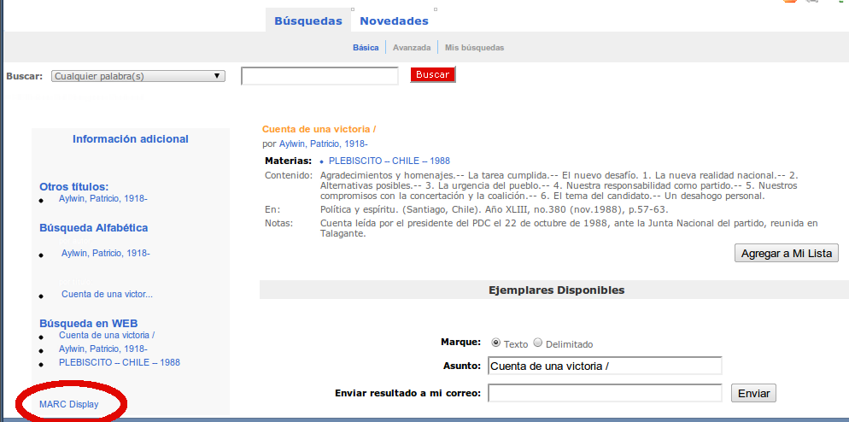

- Presionar la opción MARC Display. Esta opción desplegará el registro MARC:

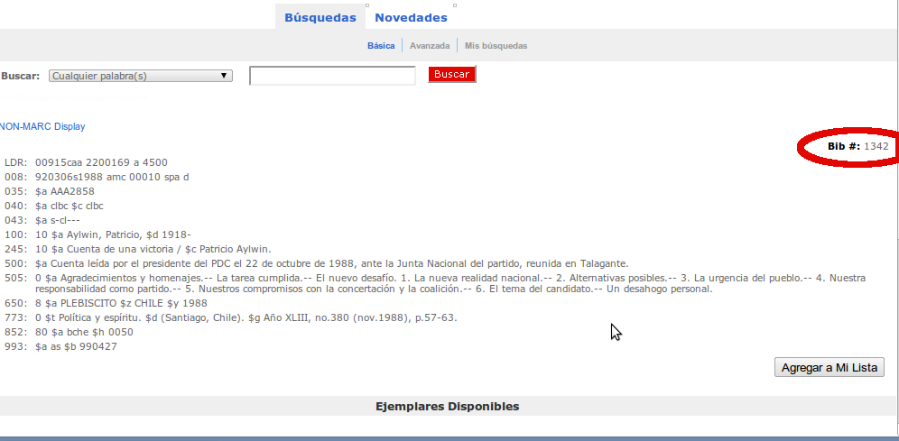

- Copiar el número que aparece en el margen derecho y se agregarlo al final de la url: http://catalogo.bcn.cl/ipac20/ipac.jsp?&index=BIB&term=1342

- Se enlazarán sólo contenidos acerca del parlamentario referidos a: su vida parlamentaria, política, electoral, o intervenciones en actividades legislativas.

- Se eliminarán de la wiki contenidos generales o que no estén relacionados con los aspectos nombrados anteriormente.
Ejemplo:
Lovretic, M. Cristina (3 de Agosto de 2003). Carta Astral: Soledad Alvear. Sitio Web El Periodista. Consultado el 17 de noviembre de 2009 desde http://www.elperiodista.cl/newtenberg/1428/article-35146.html

- Material Biblioteca Nacional:

- Todo lo que tenga enlaces dinámicos y contenga el objeto digital, se descargará y se realizará la cita.
- Todo lo que esté digitalizado y no esté con acceso, que es el caso del Archivo Fotográfico, se enviará el listado y el archivo entregará el material en resolución de publicación.
- Todo lo que esté en Memoria Chilena será un enlace a página de Memoria.

Taxonomía del Objeto

En el análisis de los recursos referenciados en las biografías, se pueden distinguir los

- recursos internos
- recursos externos con contenido BCN
- recursos externos referenciales o descargables

Para poder desplegar correctamente los contenidos en el futuro portal de Historia política, es necesario discernir entre la información referencial y la que conduce a un objeto digital.

Para hacer esta diferenciación se propone dividir los recursos en tres grandes segmentos:

- Fuentes referenciales: se agregarán aquellas referencias que no contienen el objeto digital.
- Fuentes digitales: enlaza a documentos digitales, sitios Web, Youtube, etc.
- Ficha del parlamentario: enlaza a sitios personales, redes sociales, etc.

La estructura propuesta para estas categorías es la siguiente:

Categoría:

- Fuentes referenciales: referencias que no contienen el objeto digital.

Subcategorías | Recursos | Ejemplos
Parlamentario  en la prensa | Cita a catálogos  Citas de artículos de prensa en papel. | Catálogo BCN  www.catálogo.bcn.cl
Parlamentario en imágenes Fotografías | Enlaces a sitios externos. | Memoria Chilena  www.memoriachilena.cl  Catálogo fotográfico  http://www.fotografiapatrimonial.cl/
Bibliografía del autor | Cita a catálogos | Catálogo BCN  www.catalogo.bcn.cl
Bibliografía sobre el autor | Cita a catálogos | Catálogo BCN  www.catalogo.bcn.cl

Categoría:

b) Fuentes digitales: documentos digitales, sitios Web (que contienen el objeto digital), Youtube.

Subcategorías | Recursos | Ejemplos
Parlamentario  en la prensa | Prensa cargada en base de datos Noticias. (Solicitar clave de ingreso a Mariana Wiegand)  http://noticias.bcn.cl | Entrevista ex senador Lavandero  Diario Uno. 30 Mayo 2010 p. 3 Cartas al director.  {{loggedin|1=http://noticias.bcn.cl/listado_aciertos?busqueda=lavandero+illanes&fraseexacta=&algunapalabra=&sinpalabra=&before=&after=&near=&dnear=&medios=*%2Bct&pagina=1&minrelevance=50&restriccion=&op_logicos=&op_distancia=&busq_campo=&todaspalabras=&parla=&bancada=&personal=&mindate=01%2F01%2F2008&maxdate=31%2F12%2F2010&sort=Date%2BRelevance%2BDRETITLE%3Aalphabetical }},
Parlamentario en imágenes  Fotografías:  Videos: | Enlace desde repositorio  http://documentos.bcn.cl/jspui-od/  Enlace desde youtube www.youtube.com | Placa de Bernando O’Higgins (1821). Museo Histórico Nacional. Disponible en http://www.bcn.cl/obtienearchivo?id=documentos/10221.1/14147/1/Bernardo%20O%27Higgins%20placa.jpg  Lanzamiento del libro "El diputado Bernardo O'Higgins en el Congreso de 1811" (25 de marzo de 2009)Consultado el 5 de agosto de 2010 desde http://www.youtube.com/watch?v=MZ_8M3kGxgM
Bibliografía del autor | Libros digitalizados escritos por el parlamentario.  Enlace desde respositorio  http://documentos.bcn.cl | Corvalán Lepe, Luis. Camino de victoria. 1971.  http://www.bcn.cl/obtienearchivo?id=documentos/10221.1/15008/1/Camino_de_Victoria.pdf
Biliografía sobre el autor | Libros digitalizados acerca del parlamentario.  Enlace desde respositorio  http://documentos.bcn.cl | Arrau Corominas, Fernando. El diputado Bernardo O'Higgins en el Congreso de 1811. Biblioteca del Congreso Nacional, 2009.  http://www.bcn.cl/obtienearchivo?id=documentos/10221.1/6397/1/O%27Higgins.pdf

c) Ficha del parlamentario: enlaces a sitios personales, serán desde la ficha del parlamentario en wikibiografías.
Recursos | Ejemplos
Sitios con información personal como Facebook, Twitter, Flickr, etc. | Twitter de Soledad Alvear  http://twitter.com/soledadalvear

Registro tipo en Wikibiografías

Según lo descrito anteriormente el material para generar el macrobjeto digital se debe ingresar en Wikibiografías de la siguiente manera:

Luis Corvalán:

Ontología:

Categoría:

a) Fuentes referenciales: se agregarán aquellas referencias que no contienen el objeto digital.
Parlamentario  en la prensa | La Muerte de Luis Corvalán.  Ercilla, 26 Julio 2010 p.22 | En este caso la referencia es al artículo en papel.
Parlamentario en imágenes  Fotografías | Miguel Rubio. Retrato del secretario general del partido comunista de Chile. http://www.fotografiapatrimonial.cl/ver.asp?img=27155  Emotivo reencuentro de senadores 14/08/2008  http://senado.cl/prontus_galeria_noticias/site/artic/20080819/pags/20080819174921.html | No permite descarga de objeto, ofrece sólo la opción de compra del material.  No permite descarga de objeto, sólo visualización.
Bibliografía del autor | No hay contenido. | En este caso no hay contenido referencial desde catálogo BCN, los libros escritos por Luis Corvalán están digitalizados.
Bibliografía sobre el autor | Labarca Campos, Eduardo. Corvalán, 27 horas: el P.C. chileno por fuera y por dentro.  Santiago de Chile, Quimantú 1972 240 p.  http://catalogo.bcn.cl/ipac20/ipac.jsp?session=L2O846O209243.168651&profile=ss&uri=link=3100015~!795669~!3100001~!3100002&aspect=subtab146&menu=search&ri=2&source=~!horizon&term=Corval%C3%A1n%2C+27+horas+%3A+el+P.C.+chileno+por+fuera+y+por+dentro+%2F&index=ALTITLE | Enlace sólo referencial a catálogo BCN, el material no ha sido digitalizado.

Categoría:

b) Fuentes digitales: se agregarán documentos digitales, sitios Web (que contienen el objeto digital), Youtube.

Parlamentario  en la prensa | Emotivo homenaje a ex senador Luis Corvalán Lepe  senado.cl 10 Agosto 2010 Noticias.  {{loggedin|1=http://noticias.bcn.cl/listado_aciertos?busqueda=luis+corvalan+lepe&fraseexacta=&algunapalabra=&sinpalabra=&before=&after=&near=&dnear=&medios=*%2Bct&pagina=1&minrelevance=50&restriccion=&op_logicos=&op_distancia=&busq_campo=&todaspalabras=&parla=&bancada=&personal=&mindate=01%2F01%2F2010&maxdate=31%2F12%2F2010&sort=Date%2BRelevance%2BDRETITLE%3Aalphabetical}}
Parlamentario en imágenes  Fotografías  Videos | Bienvenida a Luis Corvalán en Cuba. http://www.bcn.cl/obtienearchivo?id=documentos/10221.1/7198/1/216775.jpg  (10 de septiembre de 2008) Entrevista a Luis Corvalán Lepe (1916-2010). Biblioteca del Congreso Nacional de Chile. Consultado el 9 de noviembre de 2010 desde http://www.youtube.com/watch?v=35QPzs0DzUU&feature=player_embedded
Bibliografía del autor | (1983) "Santiago-Moscú-Santiago: apuntes del exilio". Dresden: Verlag Zeit im Bild, 1983. 94 p.  http://www.bcn.cl/obtienearchivo?id=documentos/10221.1/11354/1/Santiago-Mosc%c3%ba-Santiago.pdf
Bibliografía sobre el autor | 1968) Lira Massi, Eugenio "Los Comunistas": Corvalán, Volodia y Cía., en La cueva del Senado y los 45 senadores. 2a.ed.Santiago, Chile: s.n., p.47-50.  http://www.bcn.cl/obtienearchivo?id=documentos/10221.1/14752/1/La_cueva_del_Senado.pdf

c) Ficha del parlamentario: enlaces a sitios personales serán desde la ficha del parlamentario en wikibiografías.
Redes sociales | http://es-la.facebook.com/people/Celula-Luis-Corvalan-Lepe/100001756577909#!/people/Celula-Luis-Corvalan-Lepe/100001756577909?sk=info

Procedimiento de búsqueda de material
Recursos Internos:

Privilegiar la búsqueda de material en las siguientes fuentes, que cuentan con los estándares de digitalización y publicación, por otra parte las URLs son permanentes.

Se debe privilegiar el material del cual tenemos los derechos de publicación, para que el acceso sea al material en su completitud.
Si hay duda sobre algún contenido consultar a Recursos Digitales.

Repositorios: | http://documentos.bcn.cl/  http://recursoslegales.bcn.cl
Ley Chile: | http://www.leychile.cl/Consulta
Catálogo staff  (incluye material de uso interno), en el caso que el material consultado no esté digitalizado solicitar directamente a Recursos Digitales: | http://catalogo.bcn.cl/ipac20/ipac.jsp?profile=ss
Portales Bcn  - Ciudadano  - Parlamentario | www.bcn.cl  http://parlamentario.bcn.cl/
SIIT | http://siit2.bcn.cl/actualidad-territorial
Noticias  (solicitar acceso a Mariana Wiegand) | http://noticias.bcn.cl/

Existen además otras fuentes externas, pero que su contenido es BCN:

Youtube:  Entrevistas: Tribuna Ciudadana y A mí me importa  Sección: Video Testimonio | www.youtube.com
Wikisource:  Acceso a los cuerpos legislativos periodo 1810-1845 | http://es.wikisource.org/wiki/Sesiones_de_los_Cuerpos_Lejislativos_de_la_Rep%C3%BAblica_de_Chile_%281810-1845%29

